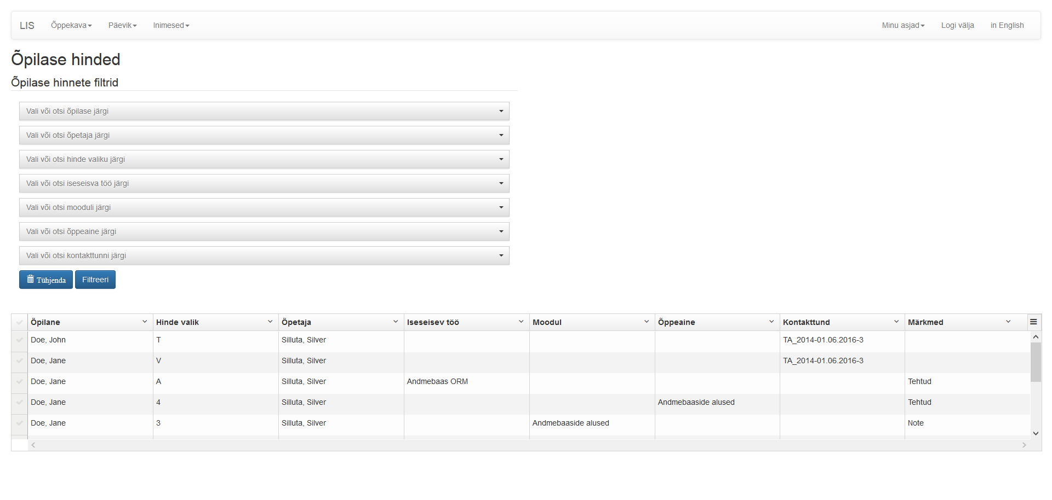

Õpilase hinnete filtrid :

Võimaldab filtreerida, kasutades : Õpilast, Õpetajaid, Hinde valikut, Iseseisva tööd, Moodulit, Õppeainet, Kontakttunni millele põhineb otsing. Vajutades nuppu "Tühjenda"- tühjendab sisendrida, vajutades nuppu "Filtreeri" - filtreerib see asjakohase teave.